An die
Mitglieder des Kulturvereines
im Wege der Sektionsleiter
Baden, 12. September 2023

Liebe Kollegen,

der Kulturverein der österr. Eisenbahner hält am Donnerstag, den 23. November 2023 seine Hauptversammlung und Arbeitssitzung ab.

Ort: Heuriger Ramberger – www.ramberger.at
2500 Baden, Mühlgasse 14 (Anreise bis Bf. Baden dann noch max. 10 Minuten Fußweg;
bei Anreise mit dem Kfz bitte unbedingt die Kurzparkzone beachten)

Beginn: 13:00 Uhr*

Tagesordnung: 1) Begrüßung und Eröffnung
2) Berichte a) des Präsidenten
b) des geschäftsführenden Sekretärs
c) des Kassiers
d) der Rechnungsprüfer
e) Berichte der Sektionen und Vereine
3) Neuwahl der Vereinsleitung und der Rechnungsprüfer
4) Allfälliges

* Vor Sitzungsbeginn um 12:00 Uhr laden wir zu einem gemeinsamen Mittagessen ein
Die Ab- bzw. Zusage unter namentlicher Nennung der Teilnehmer und der Bekanntgabe der Sektion hat bis
spätestens 15. November 2023 zu erfolgen.

ANMELDUNGEN AUSSCHLIESSLICH SCHRIFTLICH AN:
e-mail: kulturvereineb@a1.net

Die detaillierte Bekanntgabe ist für eine effiziente Vorbereitung zur Sitzung und für die Essenbestellung unbedingt erforderlich!

Bitte auch um Vormeldung allfälliger Interessenten zur Wahl des Vereinsvorstandes sowie vorherige Zusendung der Berichte der Vereine und Sektionen per mail an kulturvereineb@a1.net - ebenfalls bis 15. November 2023.

Die Subventionsansuchen für das Jahr 2024 können unter Vorlage des ausgefüllten Vereinsdatenblattes, sowie der hiezu erforderlichen Unterlagen (Rechnungen, Angebote, eine Aufstellung der zu fördernden Ausgaben etc.) bereits bei der Sitzung abgegeben werden.

Ich freue mich auf euer zahlreiches Erscheinen.

Die in diesem Schreiben männliche Form der Anrede gilt für alle Geschlechtsformen.

Mit freundlichen Grüßen
Für den Kulturverein
Der Präsident

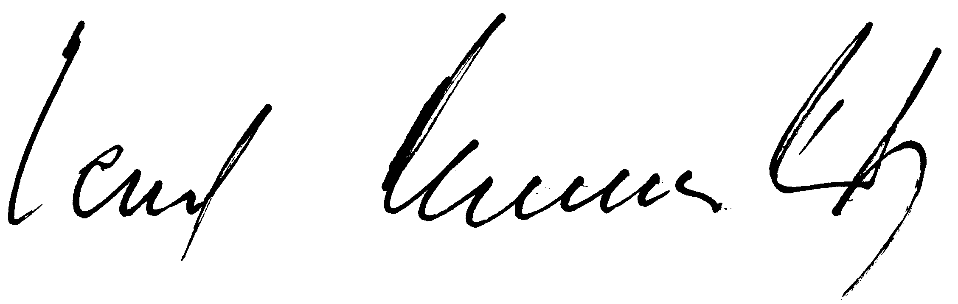
Kurt Neuwirth

